# Wie kann man eine Thermometerskala entwickeln?

1. 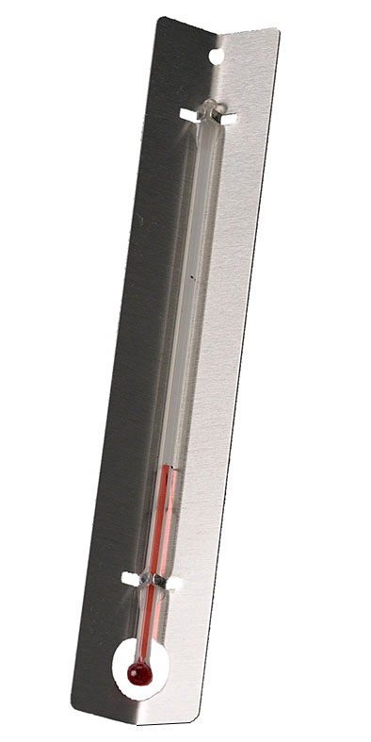 Die Thermometerskala soll auf einem

Thermometerrohling angelegt werden.

Trage folgende Begriffe richtig in die

Winkelblech

Abbildung ein:

* Flüssigkeit
* Steigrohr
* Vorratsbehälter

Steigrohr

* Winkelblech

Flüssigkeit

Vorratsbehälter

1.  Quecksilber wird nicht mehr als Thermometerflüssigkeit verwendet, weil es giftig ist. In der Tabelle sind verschiedene Stoffe aufgeführt. Welcher der Stoffe eignet sich als Flüssigkeit für ein Thermometer, das bei 0  °C und bei 100 °C funktionieren soll?

Kreuze an und begründe.

|  |  |  |  |
| --- | --- | --- | --- |
| Stoff | Schmelztemperatur | Siedetemperatur | Geeignet als Thermometerflüssigkeit? |
| A (Wasser) | 0 °C | 100 °C |  |
| B (Glycerin) | 18 °C | 290 °C |  |
| C (Toluol) | –95 °C | 111 °C |  |
| D (Alkohol) | –114 °C | 78 °C |  |

Begründung:

Ein für dieses Thermometer geeigneter Stoff

muss bei 0 °C und bei 100 °C flüssig sein.

Sonst kann er nicht diese Temperaturen

anzeigen.

Das trifft nur auf Stoff C zu.